**Жимолость съедобная**

Lonicera edulis L.

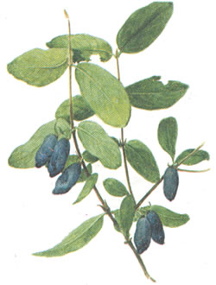

Жимолость — густоветвящийся кустарник высотой 1,5 м. Имеет прямостоячие или слегка изогнутые красновато-бурые побеги с мелкими бледно-зелеными листьями. Цветет мелкими желтыми цветками, собранными по 2—4 в соцветия. Цветки двуполые. Ягоды созревают в июне. Они синего цвета с сизым налетом, по вкусу напоминают голубику и долго удерживаются на ветвях.

В диком виде произрастает на Дальнем Востоке, на Камчатке и Курильских островах; выращивают, в садах различных регионов страны.

Ягоды обладают приятным кисло-сладким вкусом. Содержат значительное количество витамина С, Р-активных веществ, сахаров (глюкоза, галактоза), органические кислоты (до 3%), пигменты, а также дубильные и пектиновые вещества.

Плоды жимолости обладают капилляроукрепляющим, противовоспалительным и противосклеротическим свойствами.

В народной медицине Сибири и Дальнего Востока плоды жимолости съедобной применялись и применяются при гипертонической болезни, сердечно-сосудистых заболеваниях, расстройствах желудочно-кишечного тракта.

Отвар стеблей и листьев используется в качестве мочегонного средства и болеутоляющего при спастическом колите; водный настой — в качестве противовоспалительного средства при ангине и для промываний в комплексе лечения больных конъюнктивитом. Для приготовления настоя 5 г сырья заливают 200 мл кипятка и настаивают 20 мин. Принимают по 100 мл 2 раза в день.

Отвар стеблей нередко применяется для укрепления и роста волос.

Измельченные листья могут быть полезны при трофических и трудно заживающих ранах.

Соком жимолости в народной медицине лечат некоторые кожные болезни (экзема, псориаз, трофические язвы).

Плоды жимолости употребляют как в свежем, так и в переработанном виде: перетирают с сахаром и готовят варенье, сок, морс, кисели, делают начинки для пирожков.

Жимолость рекомендуется применять в разгрузочные дни при ожирении, при нарушении обмена веществ. Ягоды можно есть и больным сахарным диабетом, так как содержание сахара в них незначительно.